Topdoktersweekend kawellen

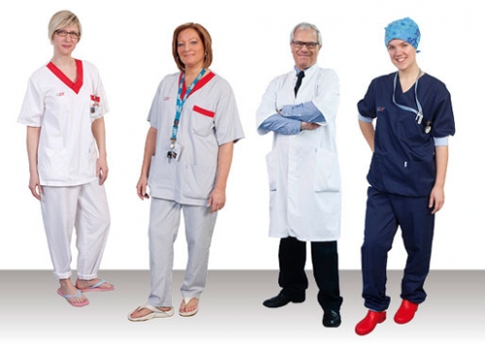
Hoera, het 2de kawellenweekend komt eraan! Door de helse file in dokter land zit het ziekenhuis zonder personeel. Dit is natuurlijk een ramp en dus moeten wij de patiënten uit de nood gaan helpen. Haal je doktersjas al maar boven en fris je medische kennis al maar wat op want zonder ons is het ziekenhuis verloren.

Waar: Hoeve De Snelle
Elsleukenstraat 54, 3201 Aarschot
Wanneer: Het weekend start vrijdag 27 maart
We spreken om 18:30u af op het Martelarenplein voor het station in Leuven!
Doe je perfect uniform aan en kom met een gevulde maag!
Einde: zondag 29 maart om 12 uur kunnen de kids opgehaald worden op bovenstaand adres.
Het milieu dankt carpoolers!
Prijs: Het weekend kost 35 euro

Het is niet de bedoeling dat kinderen gebracht en gehaald worden tussendoor!

Wat moeten we meenemen?
- Identiteitskaart, €35 en een ingevulde medische fiche ( te vinden op de site)
deze worden samen in een envelop afgegeven bij vertrek
- Uniform (aandoen bij vertrek)
- Trekrugzak: hier steek je al je spullen in
- Bedovertrek
- Slaapzak
- Kussensloop
- Je pyjama en je favoriete knuffel
- Toiletgerief (tandenborstel, tandpasta, kam…)
- Ondergoed en kousen
- Broeken, T-shirts, truien (Het kan koud zijn dus warme kledij)
- Jas/regenjas en stevige schoenen
- Verkleedkleren (Thema)
- Bord, beker, bestek
- Keukenhanddoek

Wat nemen we zeker niet mee?
-Alles dat niet op bovenstaande lijst staat

Contact Leiding:
Indien er nog vragen zijn over het weekend of er tijdens het weekend iets ernstigs gebeurd zijn we bereikbaar op onderstaande nummers.

Michiel Dekeyser …….……………………………………………………………..0472 59 51 36
Lore Vandenberghen ..…………………………………………………………….0471 21 43 39
Orfee Perdieus ………………………………………………………………………..0492 67 14 55
Olivier Vloeberghs …………………………………………………………………..0477 05 67 66

